
Рядовой
Скосырев Василий Семёнович
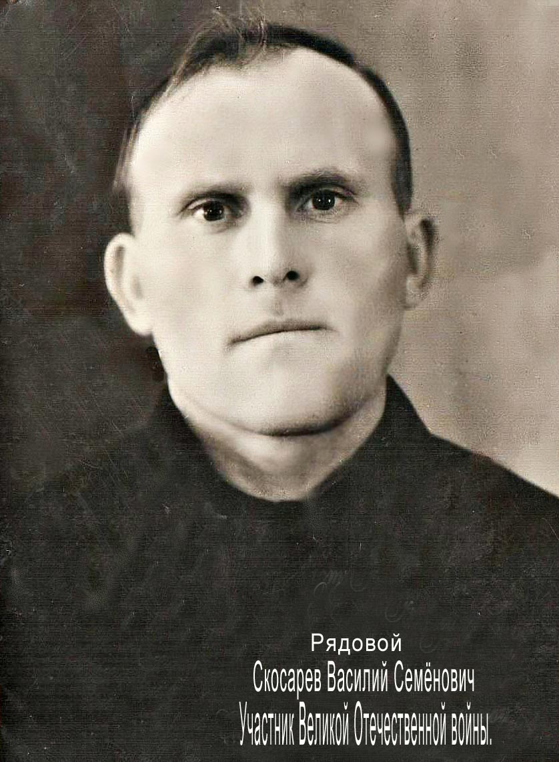

Родился в 1911 годув станице Дондуковской Гиагинского района Краснодарского края.
В ряды советской армии призван 7.07.1941 года Адыгейский ОГВ Краснодарского края
Участник обороны Москвы , штурма и взятия Берлина.
В боях участвовал:
с октября 1941 по октябрь 1943 г.г. в должности шофёра 186 армейского запасного строевого полка.
с октября 1943 по май 1945г.г.шофер 862 отдельного автобатальона.
Неоднократно был ранен, но лечился в полковом медпункте, от госпиталяей отказывался.
Наградён: орден Отечественной войны IIстепени, медалями: "За отвагу", За боевые заслуги, За оборону Москвы, За взятие Берлина, за победу над Германией.

